CV
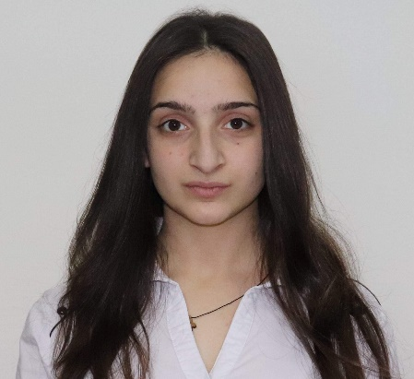
სახელი, გვარი : ნინო მიქელაძე
დაბადების თარიღი: 17.09.2002
მისამართი: ქ.ბორჯომის თორის ქ.64
მობილური ტელეფონი: 598503022 ; 568631933
ელ. ფოსტა: ninimiqeladze17@gmail.com

განათლება
საგანმანათლებლოდაწესებულება | ფაკულტეტი | სპეციალობა/კვალიფიკაცია(დიპლომის)მიხედვით) | ხარისხი | სწავლის თარიღი
ციფრული მარკეტინგი და ვებ დეველოპმენტი |  | სოციალური მედია მენეჯერი | პროფესიული | 2020-2021
სსიპ კოლეჯი ,,ოპიზარი” |  | საოფისე საქმე | პროფესიული | 2020_დღემდე

სამუშაო გამოცდილება
ორგანიზაცია | დაკავებული პოზიცია | პერიოდი(წელი)
უნილაბი | სოციალური მედია მენეჯერი (სტაჟირება) | 17.05.2021_დღემდე

ტრენინგები და აქტივობები
ადგილი | დასახელება | დაწესებულება | პერიოდი(წელი)
ახალციხე | პროექტი-,,სოციალური მედია მარკეტინგი და ვებ დეველოპმენტი“ | ტრენერი-დავით ჯანიაშვილი; მერაბ ლაბაძე; ლილი ფულარიანი; ლიკა მოშიაშვილი. | 20.11.2020 დან 2021 აპრილამდე
თბილისი | ტრენინგი-,,საჯარო გამოსვლის ხელოვნება“ | ტრენერი-შოთა მაღლაკელიძე.  ორგანიზაცია - საქართველოს კულტურის აკადემია. | 20.04.2019
ბაკურიანი | ტრენინგი-,,ღონისძიების მენეჯმენტი“ | ტრენერი-შოთა მაღლაკელიძე.  ორგანიზაცია - საქართველოს კულტურის აკადემია. | 17.02.2019
ბაკურიანი | ტრენინგი-,,არჩევითი ორგანოები საქართველოში“ | ტრენერი-ნინო ხვიჩია.  ორგანიზაცია-საქართველოს კულტურისა და შემოქმედების ცენტრი. | 15.02.2019- დან 18.02.2019- მდე
ბაკურიანი | ტრენინგი-,,ინკლუზიური საარჩევნო გარემო“ | ტრენერი-ნინო ხვიჩია.  ორგანიზაცია-საქართველოს კულტურისა და შემოქმედების ცენტრი. | 15.02.1019-დან  18.02.2019 -მდე
ბაკურიანი | ტრენინგი-,,ინკლუზიური ხელოვნება“ | ტრენერი-ზაზა მეჭიაური.  ორგანიზაცია-საქართველოს კულტურისა და შემოქმედების ცენტრი. | 15.02.2019-დან 18.02.2019-მდე
ბაკურიანი | ტრენინგი-,,შშმ პირებთან კომუნიკაცია“ | ტრენერი-ზაზა მეჭიაური.  ორგანიზაცია-საქართველოს კულტურისა და შემოქმედების ცენტრი. | 15.02.2019-დან  18.02.2019 - მდე
ბორჯომი | ტრენინგი-,,ეკონომიკა დამწყებთათვის“ | შავი ზღვის საერთაშორისო უნივერსიტეტი“ | 2019
ბორჯომი | აქატივობა/ტრენინგი-,,ბიზნეს ანბანის პროექტი“ | შავი ზღვის საერთაშორისო უნივერსიტეტი | 2018
ბორჯომი | ტრენინგი-,,შეიცან თავი შენი, იპოვე შენი მისია“ | ტრენერი-ნათია ქოიავა  ორგანიზაცია- შ.პ.ს. ,,თრსს“ | 02.11.2018

ენები
უცხო ენა | საწყისი | საშუალო | კარგი | თავისუფლად
ქართული |  |  |  | √
რუსული |  | √
ინგლისური |  | √

ტექნიკური უნარ-ჩვევები
პროგრამის დასახელება | ცოდნის დონე
 | ძალიან კარგად | კარგად | მოთხოვნილების დონეზე
Windows |  | √
MS Office |  | √
Internet | √
Email | √
Adobe Photoshop |  | √
MS Word | √
MS Excel |  |  | √
MS Powerpoint | √

დამატებითი შესაძლებლობები
სერტიფიკატები და დიპლომები:
სერტიფიკატი-ლიტერატურული კლუბის(1 წლიანი) კურსი. -2020 წელი.
სერტიფიკატი-სამოქალაქო განათლების(1 წლიანი) კურსი. - 2019 წელი.
დიპლომი-ბორჯომის ახალგაზრდული საკრებულოს პროექტში ,,ახალგაზრდა პოეტები“ წარმატებით მონაწილეობისთვის.-2019 წელი.
დიპლომი-კალიგრაფიის კონკურსში გამარჯვებისთვის. - 2019 წელი.
სერტიფიკატი-ჟურნალისტიკის (დაწყებითი )(1 წლიანი) კურსი.-2018 წელი.
დიპლომი-სამოქალაქო განათლებისა და გაეროს კლუბში წარმატებული და აქტიური მონაწილეობისთვის - 2018 წელი.
დიპლომი- ქართული ენის დღისადმი მიძღვნილ კალიგრაფიის კონკურსში გამარჯვებისთვის - 2018 წელი.
დიპლომი-ბორჯომის ტრენინგ ცენტრის შემოქმედებით საქმიანობაში აქტიური მონაწილეობისთვის - 2017 წელი.

ინტერესის სფერო: ციფრული მარკეტინგი

